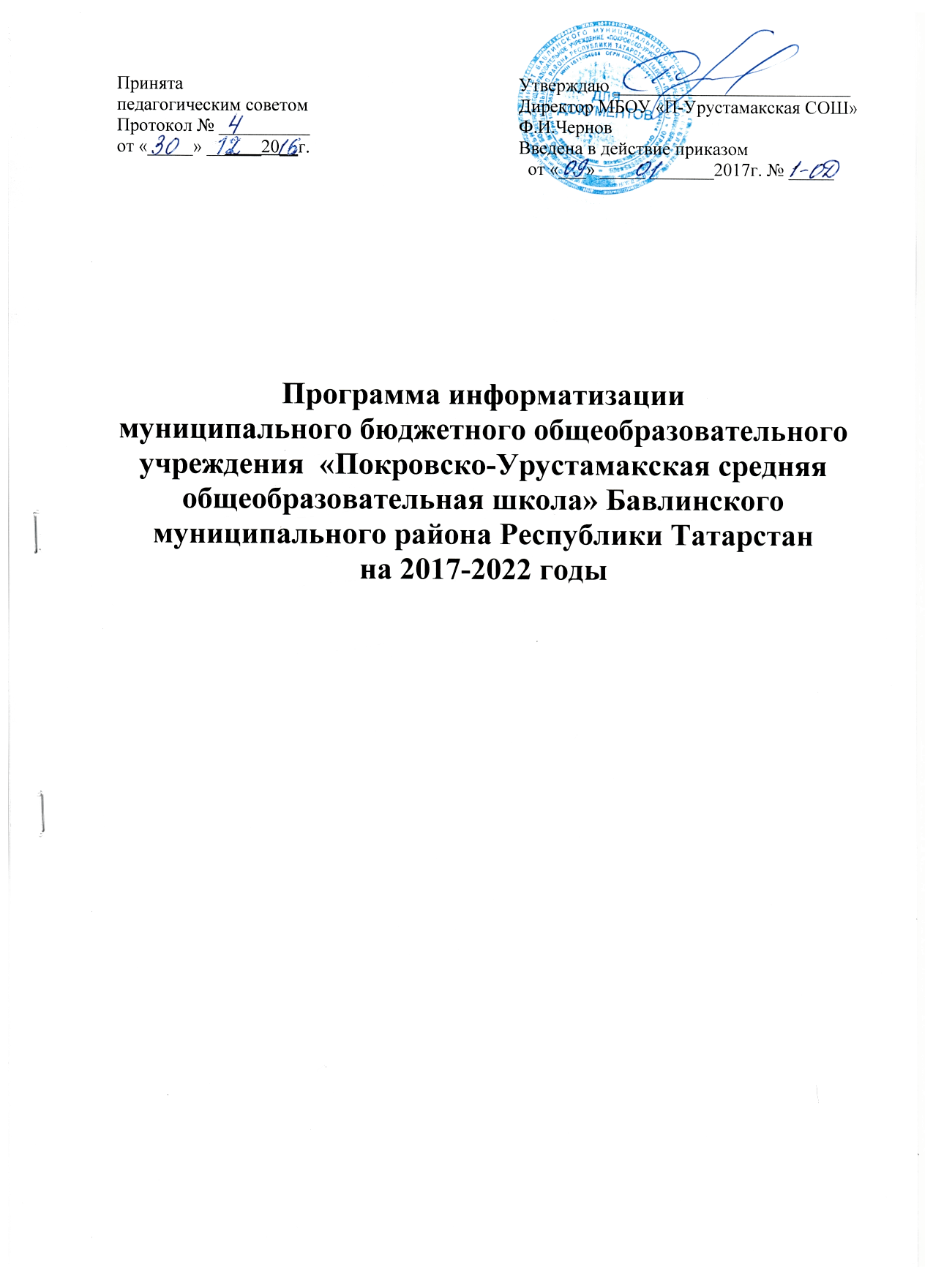

Паспорт программы

Наименование Программы | Программа информатизации муниципального бюджетного общеобразовательного учреждения «Покровско-Урустамакская средняя общеобразовательная школа» Бавлинского муниципального района Республики Татарстан  на 2017-2022 годы
Основание для разработки программы | 1. Конвенция о правах ребенка  2. Федеральный закон «Об образовании в Российской Федерации» от 12 декабря 2012 года, № 273-ФЗ;  3. Федеральный государственный образовательный стандарт начального общего образования, утвержденный приказом МО и Н РФ от 06.10 2009 года № 373;  4. Федеральный государственный образовательный стандарт основного общего образования, утвержденный приказом МО и Н РФ от 17.12.2010 года № 1897;  5. Устав МБОУ «П-Урустамакская СОШ».
Разработчики Программы | Чернов Ф.И. директор школы, руководитель программы,  Чернова В.В. - зам. директора по УР,  Бибарисова Н.А.- зам директора по ВР
Исполнители программы | Администрация МБОУ «П-Урустамакская СОШ», педагогический и ученический коллектив школы
Цель программы | Информатизация образовательной среды школы как средство повышения качества образования
Задачи программы | -Улучшение качества обучения на основе использования новых информационных технологий;  -Вовлечение школы в построение единого информационного пространства;  -Формирование у школьников мировоззрения открытого информационного общества, умения и навыков самостоятельного поиска, анализа и оценки информации  - Развитие материально-технической базы школы в области информатизации;  - Развитие информационной службы школы;  -Дальнейшее внедрение в управленческую деятельность школы современных информационных технологий;  -Повышение информационной культуры педагогических кадров;  - Организация доступа педагогам и школьникам к информационным ресурсам сети Internet.
Сроки реализации | Срок реализации программы: 2017-2022 годы.
Механизм реализации программы | Программа реализуется через работу методических объединений учителей-предметников и систему методической работы, непрерывное образование и самообразование учителей, через работу творческих групп учителей и обучающихся по созданию базы данных и ее пополнению, взаимодействие всех участников образовательного процесса

2. Современное состояние информатизации школы.

Информатизация образования – процесс обеспечения сферы образования теорией и практикой разработки и использования новых информационных и телекоммуникационных технологий, ориентированных на реализацию психолого-педагогических целей обучения и воспитания. Основными средствами информатизации образования являются аппаратное обеспечение, программное обеспечение и содержательное наполнение. Окружающий нас мир — мир информации. Человек живёт в информационном обществе. Именно на основе владения информацией о самых различных процессах и явлениях можно эффективно и оптимально строить любую деятельность. Умение находить информацию при наименьших потерях времени — жизненная необходимость общества. Информация является важнейшим механизмом реформирования образовательной системы, направленной на повышение качества, доступности и эффективности образования. Применение информационных технологий в сфере образования позволяет педагогам изменить содержание, методы и организационные формы обучения.

Единая информационная образовательная среда образовательного учреждения формируется путём координации информатизации различных сфер его деятельности, а именно, учебного процесса, контроля, измерения и оценки результатов обучения, научно-исследовательской, проектной, внеучебной и организационно-управленческой деятельности.
Анализ результатов
В настоящее время в школе достигнуты следующие результаты:
❖ Сформирована материальная техническая база:
- 9 компьютеров в кабинете информатики
- 1 компьютер в библиотеке
- 21 ноутбуков
- 6 принтеров
- 1 сканер
- 2 ксерокса
- 6 мультимедийных проекторов
- 6 интерактивных досок
❖ Формируется школьный фонд медиатеки, в том числе и лицензионных с программным обеспечением, обучающими программами. Учащиеся и педагоги могут пользоваться всеми электронными ресурсами без ограничений.
❖ Школа подключена к высокоскоростному Интернету. Учителя и учащиеся могут в достаточной степени пользоваться информационными ресурсами всемирной сети.
❖ Создан школьный сайт, содержимое которого постоянно пополняется.
Учителя школы работают над созданием собственных сайтов.
❖ Все учителя школы владеют навыками работы на компьютере.
3. Актуальность программы.
Необходимость реализации программы информатизации заключается в том, что в настоящее время:
- Для обеспечения эффективности образовательного процесса и управления школой невозможно обойтись без средств информатизации;
- Школа должна подготовить своего выпускника к жизни в условиях глобальной информатизации общества, т.е. снабдить навыками пользователя современными информационными технологиями
Несмотря на имеющиеся положительные результаты в области информатизации, имеется ряд затруднений и проблем, которые необходимо решать для повышения эффективности работы в данном направлении. Это:
1) Недостаточная готовность учителей к работе в условиях применения информационных технологий;
2) Недостаточное количество качественных учебных и других компьютерных программ и систем, которые могут быть использованы в образовательном процессе;
3) Отсутствие в приложениях к компьютерным программам полного дидактического комплекса (учебники, методические пособия, задачники, система контроля знаний, умений и навыков и др.)
4) Отставание в использовании новых информационных технологий в сфере управления школы от общих темпов информатизации образовательного учреждения.

4. Цель и задачи программы.
Цель программы:
Повышение эффективности образовательного процесса и работы педагогического коллектива посредством внедрения в практику новых информационных технологий.
Задачи:
• Улучшение качества обучения на основе использования новых информационных технологий;
• Вовлечение школы в построение единого информационного пространства;
• Формирование у школьников мировоззрения открытого информационного общества, умения и навыков самостоятельного поиска, анализа и оценки информации
• Развитие материально-технической базы школы в области информатизации;
• Развитие информационной службы школы;
• Дальнейшее внедрение в управленческую деятельность школы современных информационных технологий;
• Повышение информационной культуры педагогических кадров;
• Организация доступа педагогам и школьникам к информационным ресурсам сети Internet.

5. Ожидаемые результаты внедрения программы.

1) Достижение высокого уровня информационной культуры участников образовательного процесса.
2) Автоматизация документооборота.
3) Рост эффективности образовательного процесса и его адекватности требованиям личности, общества, государства в современном мире
4) Обеспечение максимального расширения возможностей доступа школьников и учителей к содержательным и педагогически эффективным сетевым ресурсам и технологиям.
5) Оснащение школы современными комплектами средств информационных и коммуникационных технологий, доступом к Интернету, информационными ресурсами.
6) Создание внутришкольной интегрированной информационной среды на базе локальной компьютерной сети.
7) Приведение содержания методической поддержки, повышения квалификации, переподготовки и подготовки учителей в соответствие с новыми целями, структурой и содержанием образования по информатике в школе
8) Создание нового комплекса информационных ресурсов, ориентированного как на новое содержание образования, так и на использование новых организационных форм, методов и средств обучения (дистанционное обучение, учебные проекты и т. д.).
9) Создание единого информационного пространства школы.

6. Сроки реализации программы:
с 2017 года по 2022 год.
Этапы реализации программы:
- Констатирующий (2017-2018 годы)
Выявление перспективных направлений программы информатизации.
2. Основной этап - формирующий (2017 – 2021 годы)
Создание единого информационного пространства школы.
- Обобщающий (2022 г)
Анализ достигнутых результатов и определение перспектив дальнейшей работы по информатизации школы

7. Финансирование программы.
Источниками финансирования программы являются как бюджетные, так и внебюджетные средства. Возможны такие пути финансирования:
- спонсорская помощь.

7. Мероприятия по реализации программы информатизации.

№ | Мероприятия | сроки | Ответственные | Результат
1 | Использование новых информационных и коммуникационных технологий в учебном процессе | постоянно | учителя | Положительная мотивация учащихся к обучению
2 | Изучение возможностей применения информационных образовательных ресурсов | Постоянно | Заместитель директора, учителя | Работа по электронным учебникам, применение интернет-ресурсов
3 | Обучение педагогов ИКТ – компетентности через систему курсовой подготовки по программе «Информатизация системы образования» | По плану курсовой подготовки | Администрация | Повышение ИКТ-компетентности учителей
4 | Проведение мастер-классов для учителей школы по использованию ИКТ в учебно-воспитательной деятельности | По запросам учителей | Заместитель директора | Пакет документов по итогам мастер-классов.
5 | Организация доступа учителей и учащихся к глобальным информационным ресурсам | 2017-2022 год | Администрация  Учитель информатики | Постоянный доступ к образовательным Интернет-ресурсам
6 | Организация участия в телекоммуникационных проектах и конкурсах участников образовательного процесса | Регулярно | Учителя предметники, обучающиеся | Результативное участие
7 | Совершенствование работы медиатеки школы | Постоянно | Библиотекарь, учитель информатики | Структурирование информационных потоков
8 | Совершенствование системы методической поддержки учителей в области информационных технологий с использованием средств телекоммуникаций | Постоянно | Учитель информатики | Повышение профессионального уровня в использовании ИКТ в образовательном процессе
9 | Совершенствование информационно-управленческой системы школы | Постоянно | Администрация | Автоматизация документооборота
10 | Расширение отчетной и диагностической базы с применением ИКТ | Постоянно | Заместитель директора | Аналитические материалы на основе этой базы
11 | Организация внеурочных занятий учащихся с использованием ИКТ | Постоянно | Учителя предметники | Обеспечение учащимся условий для работы с информацией, имеющейся в медиатеке, компьютерными программами
12 | Участие в дистанционных образовательных вебинарах, дистанционных конкурсах | Постоянно | Учителя предметники | Повышение ИКТ-компетентности учителей
13 | Обеспечение школы достаточным количеством цифровых устройств | 2012-2022 | Администрация | Оснащение школы современными комплектами средств информационных и коммуникационных технологий

Прогнозируемые результаты
Эффективность реализации программы информатизации школы оценивается по следующим критериям: создание единого информационного пространства, повышение уровня информационной культуры как составляющей профессионального мастерства учителя
показатели:
- удельный вес числа учащихся, использующих информационные ресурсы;
- удельный вес педагогов, использующих ИКТ;
- рост числа кабинетов, оснащенных АРМ учителя;
- уровень автоматизации организационно-распорядительной деятельности школы.
Повышение информационной культуры обучающихся
показатели:
- использование компьютерной технологии в самостоятельной работе;
- участие в конкурсах, олимпиадах, конференциях.

